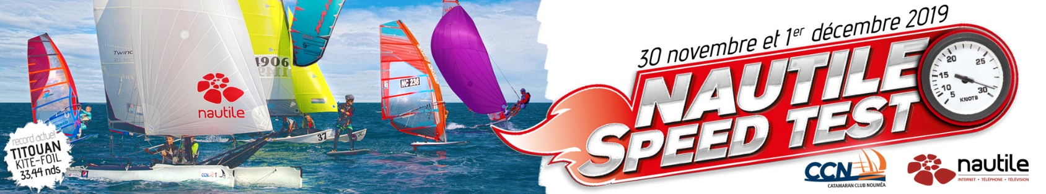

Le programme du Nautile Speed Test 2019

20 Novembre
8h00: ouverture des inscriptions sur e-ticket nc

Samedi 30 Novembre
11h00 : début des runs
17h00 : fin de runs pour la journée
18h30 : Barbecue

Dimanche 1er Décembre
10h00 : début des runs
15h00 : fin des runs
16h30 : remise des prix


